1. **Аймақтық кезең**

Екі команда да финалға жолдама алды

Түстік өңірдің төрт аймағы – Түркістан, Шымкент, Қызылорда, Тараз қалаларының спортшылары қатысқан футбол ойындарының аймақтық кезеңі өз мәресіне жетті.

Бірінші күні алаңға Қызылорда футболшыларымен шыққан оқушыларымыз салымды 4 гол басымдықпен аяқтаған болатын. Ал қыздар командасы тараздық бұрымдыларды 2:1 есебімен жеңіп шыққан. Екінші күні ұлдар арасындағы ойында түркістандық ойыншыларды спортшыларымыз 10:2 есебімен қапы қалдырса, сол күні қыздар құрамасы да алдыңғы қатардан көрінген.

Тартысқа толы сайыстың үшінші күні ақтық мәреде ұлдар, қыздар командалары Шымкент қаласындағы химия-биология бағытындағы мектеп ойыншыларынан басым шықты.

Футзалдан ІІІ аймақтық спартакиаданың үш күнінің қорытындысы бойынша ұлдар және қыздар командаларының арасында мықты аяқ доп шеберлері анықталды. Шымкенттік Қалмырза Асылжан және Тұрарбек Арайлым “Үздік ойыншы” атанды. Үш күндік аламан тартыстың нәтижесі бойынша мектебімізден қатысқан командалар жүлделі II орынға ие болып, финалға жолдама алды. Айта кетейік, футбол ойдарының аймақтық кезеңі Тараз қаласындағы Назарбаев Зияткерлік мектебінде өтті.

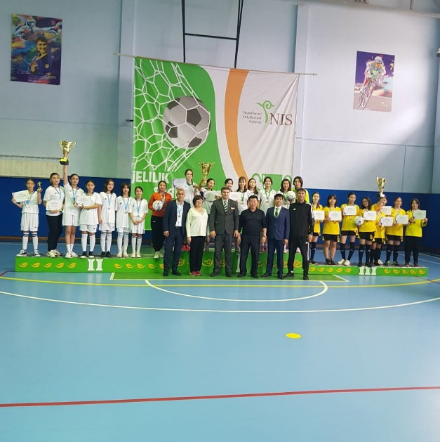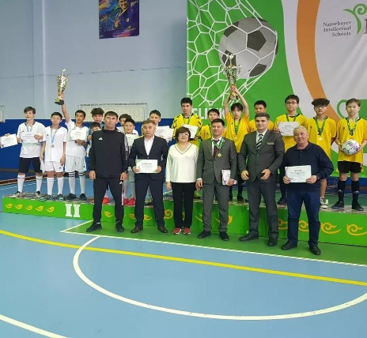

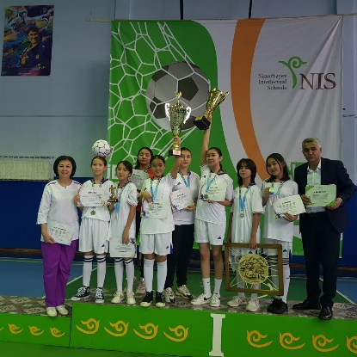

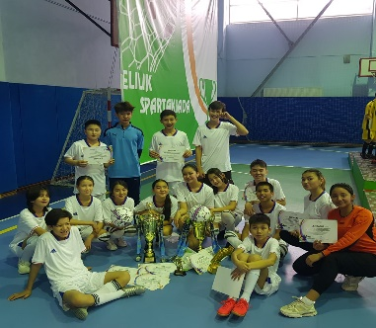

**2. Желілік кезең**

Шымкенттік футболшы оқушылар Петропавл қаласынан күміс жүлдемен оралды. Мамырдың 30 мен маусымның 1 аралығында NIS мектептері арасында футзалдан III желілік спартакиаданың ақтық кезеңі өтті. Кіл жүйріктер табан тірескен ойын Петропавл қаласының химия-биология бағытындағы Назарбаев Зияткерлік мектебінің базасында өтті.

Ақтық кезеңге жолдама алған 16 командадан 130-ға тарта жас аяқ доп шеберлері үш күн бойы футбол алаңында жүздесіп, кезекті маусымда ұлдар және қыздар арасындағы үздік құраманы анықтады.

Шымкент қаласы физика-математика бағытындағы Назарбаев Зияткерлік мектебінің қыздар командасы сайыстың алғашқы күнінде Көкшетау, Ақтөбе, Орал қаласының командаларымен тартысты ойын көрсетіп, 7 ұпаймен жартылай финалға шықты.

Аяқ доп шеберлері жиналған ұлдар командасы жартылай финалға дейін қостанайлық қарсыластарын 4 ұпаймен шаң қаптырса, Өскемен ойыншыларынан ұтылып, Нұр-Сұлтан ойыншылармен тең дәрежеде ойын көрсетіп, жартылай финалға жолдама алмады.

Жартылай финалға жолдама алған екі құрама – Шымкент пен Петропавл ақтық сында бірінші орын үшін шын таласқа түсті. Іріктеу кезеңінде қос құрама да екі қарсыласын ұтып, біреуімен тең түскен еді. Сондықтан бірінші орын үшін таласқа тең мықтылар түсті десе де болады. Бірақ Шымкент құрамасы ойын барысында екі рет қателік жіберіп, өз қақпаларына автогол салды. Осылайша петропавлдық қарсыластар 3:0 есебімен жеңіске жетті.

Футзалдан ІІІ желілік спартакиаданың үш күнінің қорытындысы бойынша ұлдар және қыздар командаларының арасында мықты аяқ доп шеберлері анықталды. Шымкенттік Бекзат Сейдазым және көкшетаулық мектептен келген Дилара Бекім “Үздік ойыншы” атанды.

Сайыс нәтижесі бойынша спартакиаданың бірінші орын кубоктары қарсы алушы жақ Петропавл қаласында қалды. Күміс жүлделер Нұр-Сұлтан қаласының физика-математика бағытындағы Назарбаев Зияткерлік мектебінің ұлдар құрамасына және Шымкент қаласының физика-математика бағытындағы Назарбаев Зияткерлік мектебінің қыздар командасына бұйырды. Ұлдар құрамасынан үшінші орынды Алматы қаласының физика-математика бағытындағы Назарбаев Зияткерлік мектебінің командасы, қыздардан Орал қаласының Зияткерлік мектебі еншілеген.

Айта кетейік, жас аяқ доп шеберлерін спартакиадаға жарты жылдан астам уақыт мектебіміздің дене шынықтыру пәнінің мұғалімдері – қыздар командасын Нураддин Гасанов пен ұлдар командасын Қайнар Рыштай тыңғылықты дайындады.

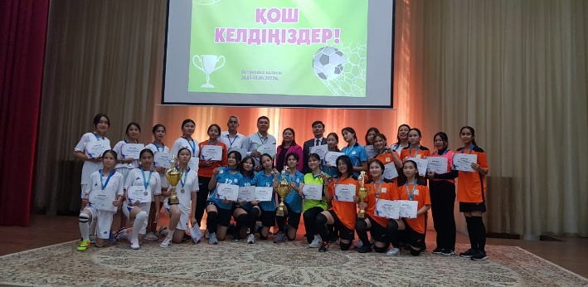

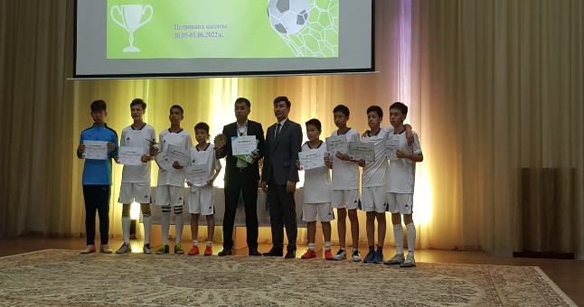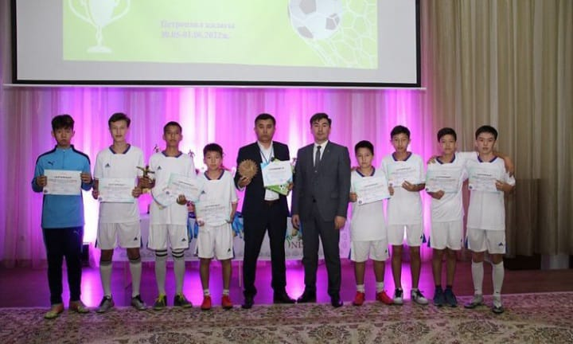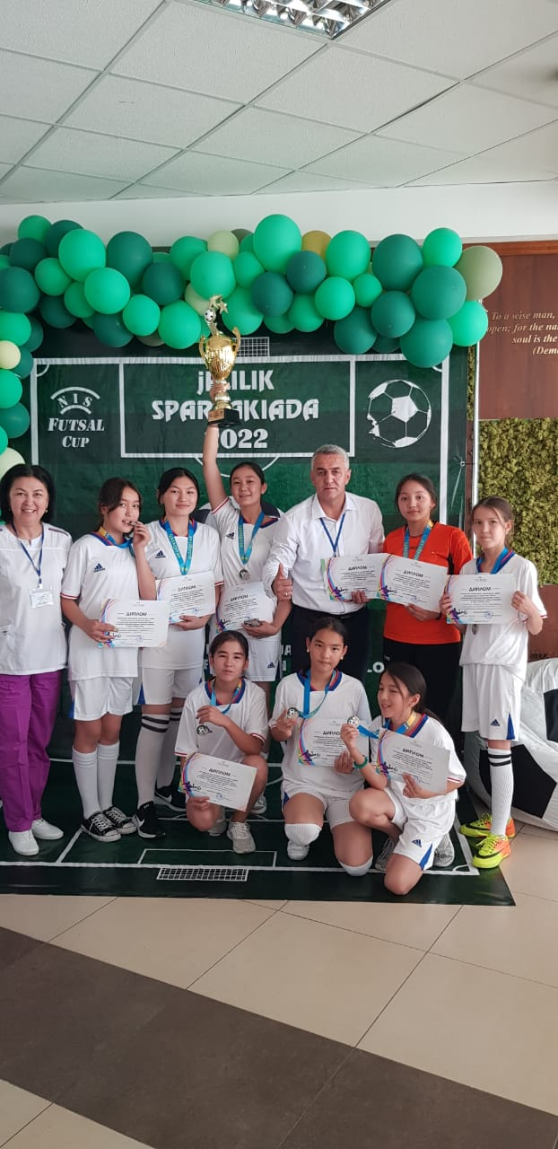

**1. Regional stage**

Both teams qualified for the finals

The regional stage of football games with the participation of athletes from four regions of the southern region - Turkestan, Shymkent, Kyzylorda and Taraz has come to an end.

On the first day, our students, who came on the field with Kyzylorda football players, finished the contribution with a 4-goal advantage. The girls' team defeated the team from Taraz with a score of 2:1. On the second day in the boys 'game, our athletes defeated the Turkestan players with a score of 10:2, and on the same day the girls' team was in the lead.

On the third day of the competition, in the final, the boys' and girls' teams defeated the players of the NIS of Chemistry and Biology in Shymkent.

Following the results of three days of the III Regional Football Games, the strongest masters of football among boys' and girls' teams were determined. Kalmyrza Asylzhan and Turarbek Arailym from Shymkent were named the "Best Player". As a result of three days of chaos, the teams from our school took second place and advanced to the finals. It's worth noting that the regional stage of the football games was held at the Nazarbayev Intellectual School in Taraz.

**2. Network stage**

Football players from Shymkent returned from Petropavlovsk with a silver medal. From May 30 to June 1, the final stage of the III Network Footbal Games among NIS schools took place. The game was held on the basis of the Nazarbayev Intellectual School of Chemistry and Biology in Petropavlovsk.

About 130 young football players from 16 teams that qualified for the finals met on the football field for three days and determined the best boys 'and girls' team for the next season.

On the first day of the competition, the girls' team of the Nazarbayev Intellectual School of Physics and Mathematics in Shymkent competed with the teams of Kokshetau, Aktobe and Uralsk and reached the semifinals with 7 points.

Before the semifinals, the boys' team defeated Kostanay by 4 points, lost to Ust-Kamenogorsk, and Nur-Sultan played on an equal footing with the players and did not qualify for the semifinals.

Two teams that qualified for the semifinals - Shymkent and Petropavlovsk - competed for the first place in the final. In the qualifying round, both teams defeated two opponents and drew with one. Therefore, it can be said that the strongest competed for the first place. However, the Shymkent team made two mistakes during the game and scored an own goal. Thus, the Petropavlovsk opponents won with a score of 3: 0.

Following the results of three days of the III network futsal competitions, the strongest masters of football among boys' and girls' teams were defined. Bekzat Seidazym from Shymkent and Dilara Bekim from Kokshetau became the "Best Player".

According to the results of the competition, the first place trophies of the Games were left in Petropavlovsk. Silver medals were awarded to the boys' team of the Nazarbayev Intellectual School of Physics and Mathematics in Nur-Sultan and the girls' team of the Nazarbayev Intellectual School of Physics and Mathematics in Shymkent. The third place in the boys 'team was taken by the team of the Nazarbayev Intellectual School of Physics and Mathematics in Almaty, and the third place was taken by the team of the Intellectual School of Uralsk in the girls' team.

It's worth noting that Nuraddin Gassanov, a physical education teacher at our school, responsible for girls’ team and Kainar Ryshtai responsible a boys' team, have been preparing young football players for the Games for more than half a year.